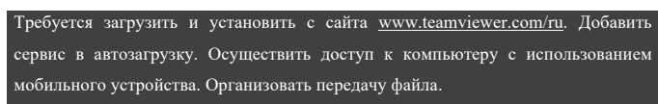

Скачивааем teamviewer и авторизируемся в нём.

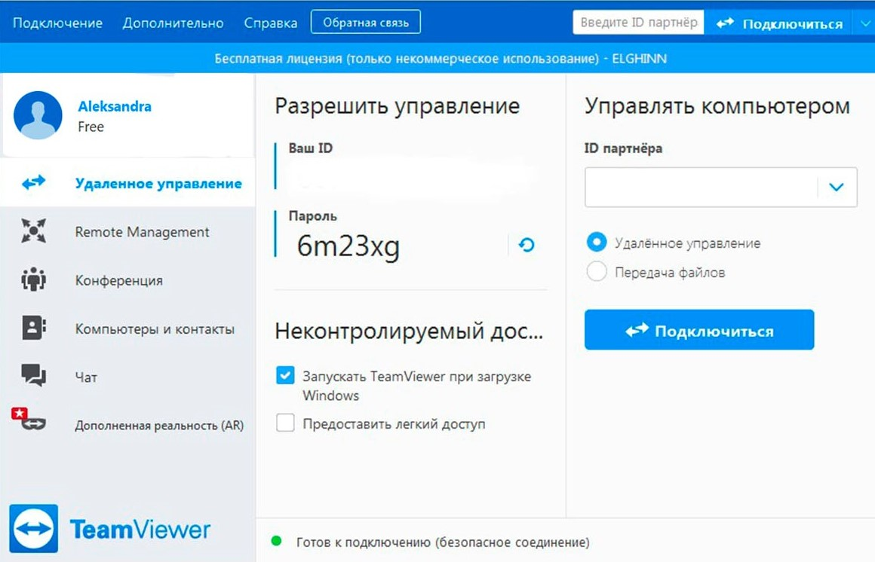

Передадим с телефона на компьютер скриншоты для отчёта

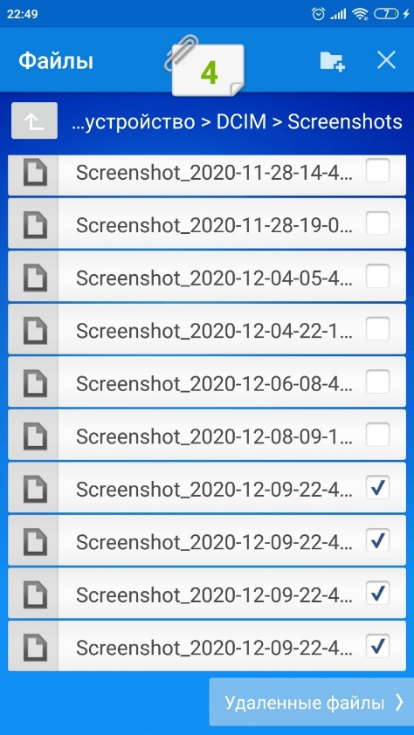

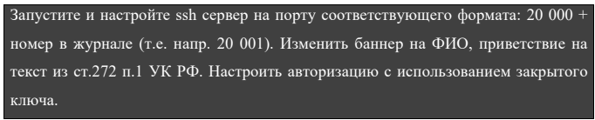

Был настроен ssh сервер на порту 20013. К тому же был изменён баннер и приветствия.

